高雄市立旗津國中99學年度第1學期第一次段考
一年級社會科題目卷
1年 班 號 姓名：
- 範圍：地理1.1、1.2、歷史2.1、2.2、公民3.1、3.2
一.單一選擇題：每題2分，共100分
- （ ）下列哪一項是相對位置的描述？ (A)臺北市位於東經121.5°，北緯25° (B)澎湖位於嘉義西部外海 (C)班長的位置是第四行第五列 (D)小瑜家住在臺南市重慶路5號。
- （ ）用來劃分東、西半球以及南、北半球依序是哪兩條經緯線？ (A)本初經線、赤道 (B)赤道、國際換日線 (C)本初經線、國際換日線 (D)回歸線、極圈。
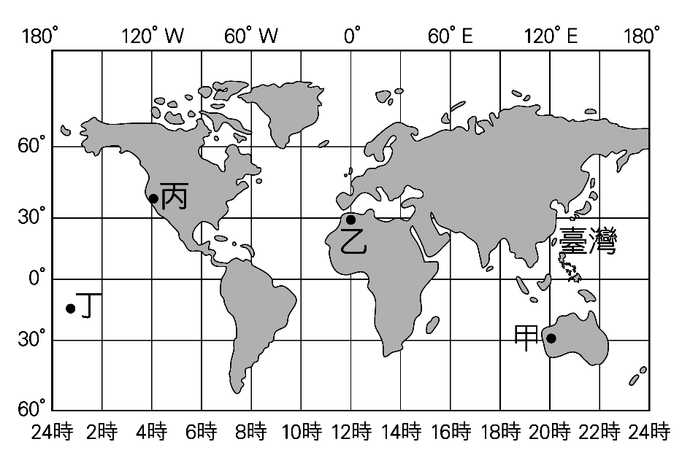
- （ ）右圖為世界時區簡圖。請依圖判斷，當臺灣的學生晚上8點晚自習時，圖中哪一地的學生正在吃午餐？ (A)甲 (B)乙 (C)丙 (D)丁。
- （ ）一張沒有註明方向標的地圖，通常上方即是哪一方向？ (A)東 (B)南 (C)西 (D)北。
- （ ）在一張比例尺為1：800000的地圖上測量得兩地的距離為1公分，則實際距離為何？ (A)8公里 (B)80公里 (C)800公里 (D)8,000公里。
- （ ）(甲)臺南縣 (乙)雲林縣 (丙)彰化縣 (丁)嘉義縣。若將上述各縣由北到南排列出來，其正確順序為何？ (A)甲乙丙丁 (B)乙丙甲丁 (C)乙丁丙甲 (D)丙乙丁甲。
- （ ）旗津國中學生英雄、國雄和高雄在老師的指導下做旗津海岸的測量，記錄結果發現我們的海灘越來越少，請問這是哪一種作用力影響？ (A)火山活動 (B)河流侵蝕 (C)海洋侵蝕 (D)海洋堆積。
- （ ）河流的作用有(甲)搬運(乙)侵蝕(丙)堆積。一般而言，從上游到下游依序排列正確為何？ (A)甲乙丙 (B)乙甲丙 (C)乙丙甲 (D)丙乙甲。
- （ ）下列哪一種地形具有「中間地平，四周環山」的特色？ (A)台地 (B)盆地 (C)高原 (D)丘陵。
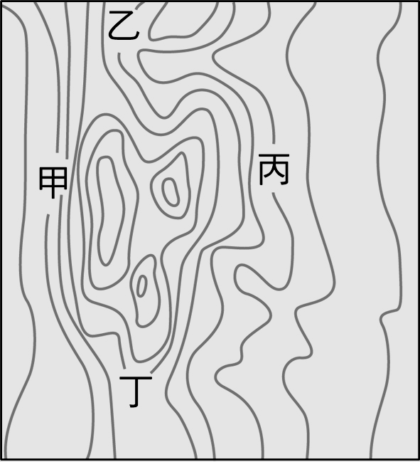
- （ ）右圖為某地的等高線地形圖。圖中哪一地區坡面最陡？ (A)甲 (B)乙 (C)丙 (D)丁。
- （ ）臺灣因為位於哪兩個板塊交界處，因此地震活動頻繁？ (A)歐亞大陸板塊、太平洋板塊 (B)菲律賓海板塊、太平洋板塊 (C)歐亞大陸板塊、菲律賓海板塊 (D)印澳板塊、歐亞大陸板塊。

- （ ）臺灣東部的「花東縱谷平原」位在哪兩座山脈之間？ (A)中央、海岸山脈 (B)中央、雪山山脈 (C)雪山、海岸山脈 (D)玉山、阿里山山脈。
- （ ）下列哪兩種地形是臺灣人民主要的生活空間，也是農業、工商業集中發展的地區？ (A)丘陵、台地 (B)平原、盆地 (C)山地、台地 (D)丘陵、盆地。
- .（ ）下列哪個縣市的位置，是位在臺灣的最南端？ (A)臺南縣 (B)臺中市 (C)屏東縣 (D)花蓮縣。
- （ ）臺灣最高峰位於下列哪座山脈之中？ (A)阿里山山脈 (B)中央山脈 (C)玉山山脈 (D)雪山山脈。
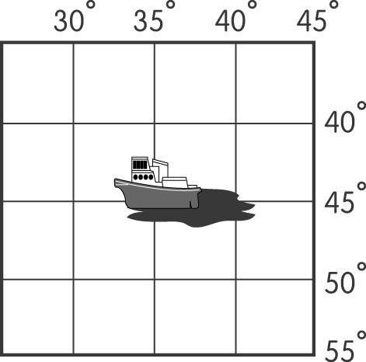
- （ ）臺灣下列哪一自然現象，與臺灣島處板塊交界帶較無相關？ (A)多火山地形 (B)地震頻繁 (C)主要山脈呈南北向 (D)西部多平原盆地地形
- （ ）附圖中的某艘貨輪遇上惡劣的天氣而發生船難，且出現嚴重漏油的危機，於是該船船長立即發出求救訊號。請問：該船發生事故的經緯度位置位在哪裡？ (A)35°W，45°N (B)35°W，45°S (C)35°E，45°N (D)35°E，45°S。
- （ ）「人類不再依賴大自然提供食物，同時農業與畜牧的經營也使人類得以定居，節省下更多的時間和精力。此時已經能夠製作陶器、紡織，生活得到了更進一步的改善，也使人類開始出現文明。」請問：上文的敘述為哪一階段史前時代的特色？ (A)舊石器時代早期 (B)舊石器時代晚期 (C)新石器時代 (D)金屬器時代。
- （ ）貝塚為該遺址最大的特色，它保存大量食用後的貝殼和獸骨、魚骨等。依貝塚所保存下來食物殘渣推測，當時人類已知飼養家畜，可以種植稻米等植物。這最可能是下列哪個史前文化？ (A)圓山文化 (B)卑南文化 (C)十三行文化 (D)大坌坑文化。
- （ ）下列哪一個文化遺址，是臺灣目前發現最古老的文化？ (A)卑南文化 (B)圓山文化 (C)大坌坑文化 (D)長濱文化。
- （ ）人類在很早之前就已經在地球上活動了，但要到發明文字以後，人類的活動才有紀錄。請問：我們如何稱呼沒有文字記載的時代？ (A)史前時代 (B)歷史時代 (C)青銅器時代 (D)信史時代。
- （ ）「我們崇拜百步蛇，無論木雕、石雕、服飾、器具，處處可見其圖樣，族人相信百步蛇為長老死後的化身，或貴族的祖先，拜蛇其實是暗示對祖靈的崇拜。部落有嚴格的貴族、平民階級劃分。取材自中央山脈的黑色板岩所蓋成的石板屋為我族特色之一。」請問：這最有可能是下列哪一族群的介紹？ (A)泰雅族 (B)阿美族 (C)排灣族 (D)卑南族
- （ ）臺灣原住民的祖先屬於哪個語族？ (A)閃米語族 (B)印歐語族 (C)阿爾泰語族 (D)南島語族。
- （ ）臺灣原住民中，哪個族群與漢人間的接觸最深，互動最頻繁，多已融入漢人社會而不易辨認？ (A)平埔族 (B達悟族 (C)阿美族 (D)排灣族。

- （ ）臺灣原住民族群中的阿美族，其婚姻是由男方入贅女方，姓氏及財產也是由女方來繼承。請問：阿美族最有可能是何種社會組織？ (A)氏族社會 (B)貴族社會 (C)母系社會 (D)父系社會。
- （ ）在臺灣高山族的族群中，達悟族文化擁有濃厚的海洋文化氣息，尤其擁有獨特優美線條的拼板船，以及七月飛魚祭中婦女甩髮的舞蹈，都令人讚嘆。如果我們想了解達悟族的文化風俗，應該前往哪一個島嶼探訪？ (A)澎湖 (B)金門 (C)馬祖 (D)蘭嶼。
- （ ）有關原住民歲時祭儀的文化活動中，下列何者配對正確？ (A)泰雅族──猴祭 (B)賽夏族──矮靈祭 (C)達悟族──豐年祭 (D)阿美族──飛魚祭。
- （ ）西拉雅族的信仰有一特殊的儀式，他們會祭祀裝有清水的壺罐，並且插上草葉，象徵對祖靈的崇拜。請問：上文所述與下列何者有關？ (A)矮靈信仰 (B)漁團組織 (C)祀壺信仰 (D)豐年祭。
- （ ）山本清為十六世紀末的日本商人，他曾向親友談論起在高砂國經商的種種經過。他所說的「高砂國」是指現在的哪裡？ (A)臺灣 (B)澎湖 (C)菲律賓 (D)印尼
- （ ）以下哪一組人物屬於十七世紀活躍於臺灣沿海的海商？ (A)沈有容、韋麻郎 (B)沈葆楨、劉銘傳 (C)鄭成功、陳永華 (D)鄭芝龍、顏思齊。
- （ ）小芳準備為歷史人物寫傳記，她蒐集的資料如下：一、明朝將領；二、三大功勳：到臺灣驅逐倭寇、在澎湖諭退荷蘭人、俘獲倭寇。請問：小芳正準備寫下列哪一位歷史人物的傳記？ (A)郭懷一 (B)沈有容 (C)韋麻郎 (D)顏思齊。
- （ ）臺灣的平埔族研究文獻不乏許多「番仔契」，這是一種土地契約，為臺灣南部的平埔族與漢人所簽訂的，上面的文字屬於羅馬拼音系統，此契約又被稱為何？ (A)平埔文書 (B)羅馬文書 (C)新港文書 (D)土地文書。
- （ ）右圖為十七世紀某公司的代表圖徽，其中V代表聯合，O則代表東方，此公司應隸屬於當時的哪一個國家？ (A)荷蘭 (B)西班牙 (C)日本 (D)葡萄牙。
- （ ）荷蘭人治臺時對漢人極為嚴苛，下列何人是以反抗荷蘭人而犧牲生命？ (A)林爽文 (B)朱一貴 (C)鄭芝龍 (D)郭懷一。
- （ ）「□□是轉換為成年人的過渡時期，具有承先啟後的人生任務。在這個關鍵時刻，開發自我、學習自我成長，人生就有無限的可能。」上文中□□主要是指人生的哪一個階段？ (A)幼年 (B)青少年 (C)中壯年 (D)老年。
- （ ）「一個人若想要認識自己，就應多問朋友、家人，看他們認為你是怎樣的人，也就是由旁人的觀點來認識自己，進而知道自己的優、缺點在哪裡。」此種自我認識的方法，主要在強調下列何者的重要性？ (A)自我欣賞 (B)自我實現 (C)尊重需求 (D)人際互動。
- （ ）根據少年監獄及少年矯正學校收容人的調查統計，只有17％的少年犯是單獨犯罪，其他83％是與其他人同夥犯罪。上述數據顯示，下列何人對青少年偏差行為具有相當大的影響力？ (A)父母 (B)兄姐 (C)師長 (D)同儕。
- （ ）兩歲的璿子餓了就哭著要吃東西，顯示何種人類基本需求需要滿足？ (A)生理 (B)安全 (C)尊重 (D)自我實現。

- （ ）阿璞與阿玉是為戀愛中的男女，他們由於彼此深愛對方，因此常容易被愛情沖昏頭，因此，下列何者是正確的價值觀？ (A)如不能得到，寧可玉石俱焚 (B)相互尊重、包容、扶持 (C)為對方犧牲生命在所不惜 (D)為愛忍耐甚至委曲求全，以贏得對方歡喜。
- （ ）捷倫在作文「我的志願」中寫道：「我擁有優美的歌聲，而且也喜歡創作新的事務，以後可以從事音樂工作的發展。」請問：這是他對何種概念有較清楚的了解？ (A)自我理念 (B)自我認識 (C)自我訓練 (D)自我教育。
- （ ）某本書的序介紹：「心理學大師馬斯洛(Abraham. H. Maslow)，他在學術上的基本貢獻是將人的需求加以觀察分類並予以層級化……」請問：這段序文主要在介紹馬斯洛的哪一項理論？ (A)自我概念 (B)需求層次 (C)人際關係 (D)生命探索
- （ ）康康與軒軒是一對雙胞胎，他們從小一起長大，外表雖然看起來很像，但是兩個人的個性與專長並不一樣。這對生命作了何種詮釋？ (A)生命是無常的 (B)生命是平等的 (C)生命是獨特的 (D)生命是無法重來的。
- （ ）「我有一隻腳」作者周大觀，罹患重症，最後甚至截肢，但仍無法打敗他心靈的鬥志，他仍為自己的生存而努力，最後雖然辭世，但他的父親希望他的精神能長留人世，因此為他組成文教基金會。上述主要強調生命的什麼特性？ (A)無常性 (B)延續其價值 (C)獨特性 (D)平等性。
- （ ）妮妮今年13歲，發現自己的胸部逐漸隆起，聲音變得較尖細。請問：上述這些生理上的變化，稱為下列何者？ (A)第一性徵 (B)第二性徵 (C)生殖器官 (D)心智成長。
- （ ）下列哪些敘述，含有性別刻板印象？ (甲)男女生理構造不同 (乙)男主外，女主內 (丙)男生只玩騎馬打仗，女生只玩家家酒 (丁)男生雄壯威武，女生柔弱纖細ˉ(A)甲乙丙 (B)甲乙丁 (C)甲丙丁 (D)乙丙丁。
- （ ）國中生有時候會開玩笑地以｢娘娘腔｣、｢男人婆｣的稱號嘲弄同學，這樣的行為顯示下列哪一項意涵？(A) 發現個別的差異性 (B)彰顯生命的獨特性 (C)呈現偏差的性別觀點 (D)指出性別的生理差異
- （ ）張小姐和王先生在大學畢業後，同時進入同一家公司，在公司從事相同的工作，但是張小姐的薪資卻比王先生少了三千元，雇主這種做法可能違反下列哪一項法律？ (A)《性騷擾防治法》 (B)《性別工作平等法》 (C)《性別平等教育法》 (D)《民法》。
- （ ）下列哪一項法律的修訂，將父權優先的不合理規定逐一廢除？ (A)《性別平等教育法》 (B)《性別工作平等法》 (C)《性騷擾防治法》 (D)《民法．親屬編》
- （ ）下列哪一項法律的主旨，是透過教育的方式，建立性別平等的社會？ (A)《性騷擾防治法》 (B)《性別工作平等法》 (C)《性別平等教育法》 (D)《民法．親屬編》。
- （ ）不同性別間若出現任何造成對方不舒服的舉動，即可能形成性騷擾。下列有關性騷擾的敘述，何者正確？ (A)避免使用令對方感覺不舒服的語言或肢體接觸 (B)若對方的語言或動作讓我們產生不愉快的感覺時要隱忍 (C)在校園中不會發生性騷擾事件 (D)如果說出遭受性騷擾的事或反抗，會產生更嚴重的後果。

高雄市立旗津國中99學年度第1學期第一次段考
一年級社會科答案卷
1年 班 號 姓名：

- 範圍：地理1.1、1.2、歷史2.1、2.2、公民3.1、3.2
- 選擇題：每題2分，共100分(歷史科佔34%、公民科佔32%、地理科佔34%)

1 | 2 | 3 | 4 | 5 | 6 | 7 | 8 | 9 | 10
B | A | B | D | A | D | C | B | B | A
11 | 12 | 13 | 14 | 15 | 16 | 17 | 18 | 19 | 20
C | A | B | C | C | D | D | C | A | D
21 | 22 | 23 | 24 | 25 | 26 | 27 | 28 | 29 | 30
A | C | D | A | C | D | B | C | A | D
31 | 32 | 33 | 34 | 35 | 36 | 37 | 38 | 39 | 40
B | C | A | D | B | D | D | A | B | B
41 | 42 | 43 | 44 | 45 | 46 | 47 | 48 | 49 | 50
B | C | B | B | D | C | B | D | C | A

